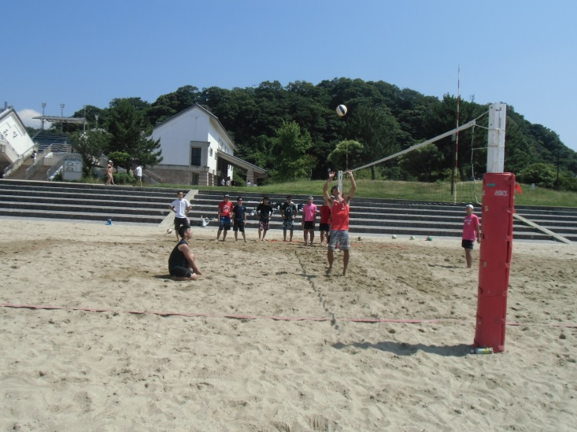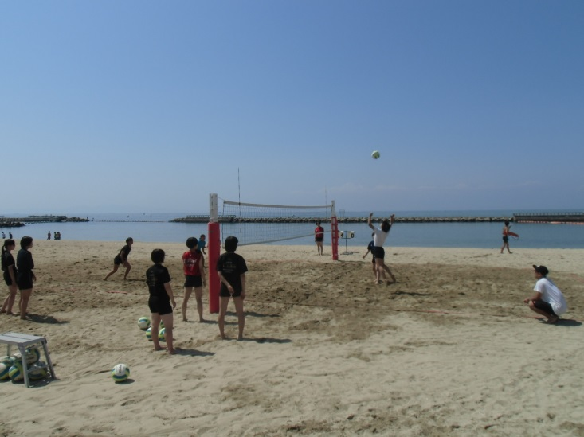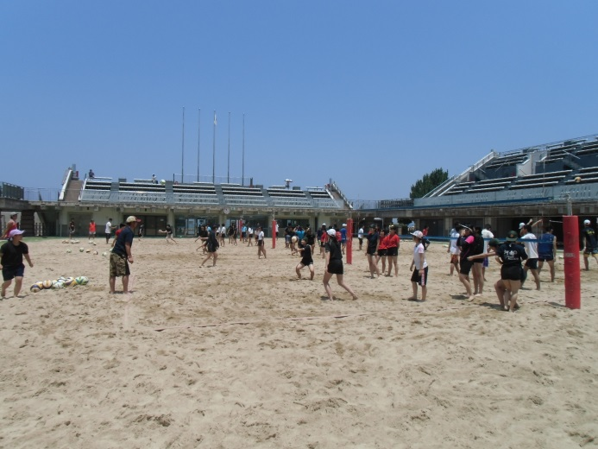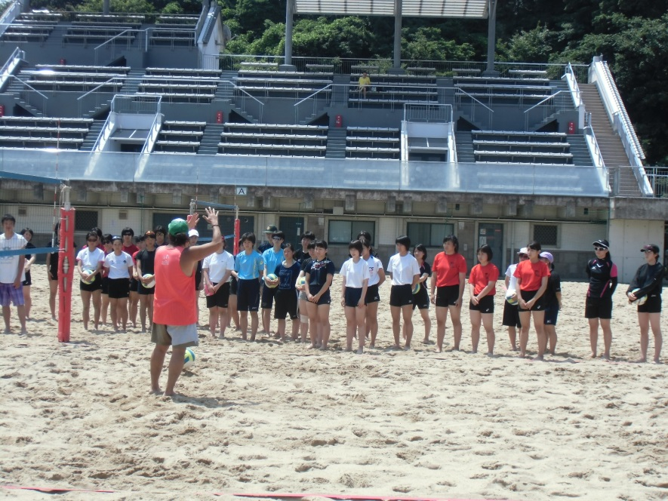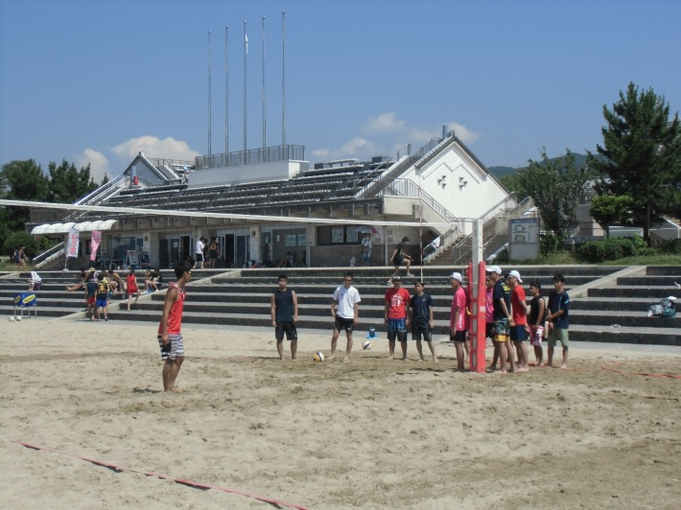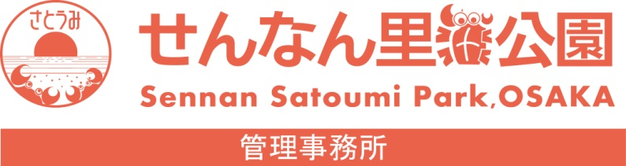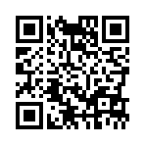

平成28年6月26日

潮騒ビバレーコート、大阪府ビーチバレー連盟主催の高校ビーチバレー実技講習会が開催されました。毎年、行われているこの講習会は、７月中旬に行われる大阪府の高校生ビーチバレー選手権に出場する選手向けに、ビーチバレーの実技テクニックを指導するための講習会です。本日は約７０名の高校生が参加しました。ビーチバレーボール部が、インドアのバレーボール部と独立している学校はまだまだ少なく、ビーチバレーの大阪府予選に出てくる選手たちは、普段は６人制バレーをしている人が多いのですが、ビーチバレーとはルールも異なりますし、サーブレシーブのルーチンや戦略は大きく異なります。また、普段とは違う先生方の指導を受けることで、違った角度から自分のプレーを見直すこともできます。講習を受けている生徒たちの眼差しは、とても真剣でした。

**高校ビーチバレー実技講習会**

せんなん里海公園ページQRコードです。

**No.28-174**

**里海公園NEWS!**